ГОСУДАРСТВЕННОЕ ОБРАЗОВАТЕЛЬНОЕ УЧРЕЖДЕНИЕ

ВЫСШЕГО ПРОФЕССИОНАЛЬНОГО ОБРАЗОВАНИЯ

"ДОНЕЦКИЙ НАЦИОНАЛЬНЫЙ ТЕХНИЧЕСКИЙ УНИВЕРСИТЕТ"

Факультет ИСП

Кафедра ПИ им. Л.П. Фельдмана

Лабораторная работа №2

по курсу: «Профессиональная практика программной инженерии»

по теме: «Работа с ветками»

Выполнил:

ст. гр. ПИ-19а

Гембицкий А. В.

Проверил:

Филипишин Д.А.

Ищенко А.П.

ДОНЕЦК – 2023

**Цель работы**

Познакомиться с основами использования веток в системе контроля версий Git.

**Выбранная тема**

14. Тетрис, с возможностью игры по сети.

**Вывод команды**

**git log --pretty=format:'%h %ad | %s%d [%an]' --graph --date=short**

**в каждой ветке**

**Ветка "Block"**

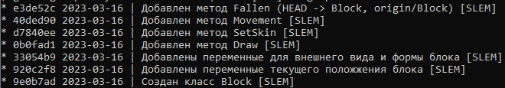

**Ветка "Block-interactions"**

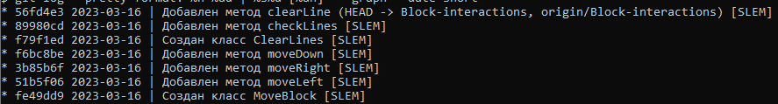

**Ветка "Collision"**



**Ветка "GenBlock"**

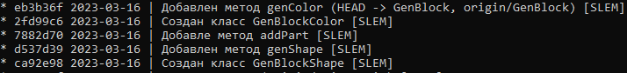

**Ветка "Interface-features"**



**Ветка "Multiplayer"**

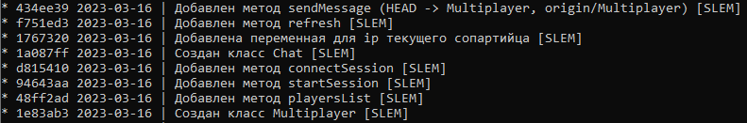

**Ветка "PlayingField**

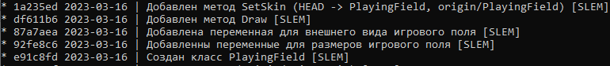

**Ветка "Progress**"

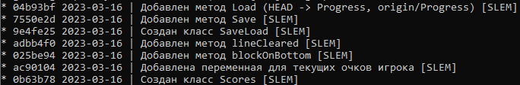

**Ветка "Sound&Visual"**

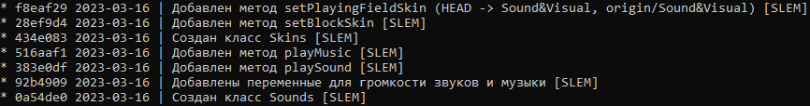

**Вывод команды**

**git log --pretty=format:'%h %ad | %s%d [%an]' --graph --date=short**

**после вливания всех веток**

